Конспект занятия « Подготовка восприятия детей к музыкальному произведению П.И. Чайковского из цикла «Времена года» «У Камелька».

Цель: Познакомить детей с произведением Петра Ильича Чайковского из цикла «Времена года» «У Камелька»». Познакомить с портретом композитора.

Задачи:
- Создать условия восприятия детьми характера и настроения музыкального произведения ( сдержанный, танцевальный, романтический, светлый, радостный, добрый, теплый).

- Способствовать установлению ассоциаций при восприятии художественного образа музыкального произведения( представления зимнего леса, пушистого снега, воспоминания о зимней прогулке…)

- Способствовать выделению ярких средств музыкальной выразительности и устанавливать взаимосвязь с художественным образом( темп: сдержанный; динамика: форте,меццо-форте);

- Развивать психические процессы восприятия (мышление, память, воображение);

- Способствовать развитию речи детей, обогащение активного и пассивного словаря

Оборудование: Диск с музыкальным произведением, видео ряд картин русских художников, стихи о зиме, портрет композитора, подготовка педагога (выразительная ,увлекающая, дикционно-правильная, высокохудожественная речь).

Ход занятия:

Занятие проходит в музыкальном зале. Тихо играет спокойная музыка. Воспитатель( в костюме «Зимушке-зимы») приглашает детей в зал и предлагает детям занять места.

Воспитатель: - Тихо-тихо рядом сядем.
Входит музыка в наш дом
В удивительном наряде,
В разноцветном, расписном!
-Ребята, а как вы думаете, почему я сегодня в таком костюме?

Дети: ( За окном зима…,будет праздник…)

Воспитатель: Да, наступила зима: засыпала поля, луга. Укутала деревья белоснежным покрывалом, словно снежным покрывалом, сковало озера и реки льдом… Все живое прячется от мороза. Воробьи, нахохлившись,сидят на ветках. Звери попрятались по своим норам. Люди укутались в теплые одежды. Холодно…Только детей радует приход зимы. Ребята, как вы думаете почему?

Дети: ( Можно кататься на санках, коньках ,лыжах. Строить снеговиков. Приходит праздник Новый год, играть в снежки….)

Воспитатель: Правильно, ребята. А ещё, давным-давно, когда дома отапливались печами, каминами, зимними вечерами вся семья собиралась в гостиной у камина: читали вслух, рассказывали сказки, музицировали, а также делились впечатлениями о прошедшем дне.
А знаете какое название раньше было у камина?

Дети:( Нет…)

Воспитатель: -Давным –давно, камин имел другое название « Камелек»- это какой-либо очаг в доме крестьян или богатых дворян.

И мирный неги уголок
Ночь сумраком одела,
В камине гаснет огонек,
И свечка нагорела...
(А. С. Пушкин)

Сегодня мы с Вами послушаем прекрасное музыкальное произведение великого русского композитора Петра Ильича Чайковского « У камелька»
( Воспитатель показывает портрет композитора).
Я вам предлагаю поудобнее расположиться, закрыть глазки и представить деревенскую избу, ярко горят дрова в камине, слышится потрескивание полений…. А теперь откроем глазки и помечтаем у Камелька.

( Звучит музыка П.И. Чайковского « У камилька». Во время исполнения произведения показываются слайды.)

Воспитатель: И так, ребята, какая это музыка?

Дети: ( спокойная…, неторопливая…кто-то тихо разговаривает..)

Воспитатель: А потом что происходит? Темп музыки меняется?

Дети: ( Становиться беспокойной, тревожной…)

Воспитатель: Да, ребята. вначале спокойная, неторопливая. Похоже, что ласковый, негромкий голос рассказывает о чём-то. А может быть, просто мечтает человек, сидя у затухающего камина. Мягко, нежно звучит музыка. Звуки плавно переходят один в другой. Но вот рояль зазвучал встревоженно и таинственно. Всё время повторяется небольшая музыкальная фразочка — тихая жалоба и даже тревога слышится в этой музыке.
Что же нарушило тёплый уютный покой? Может быть, просто в сказке, которую бабушка рассказывает в сумерках своим внукам, говорится о чём-то тревожном и таинственном? Этого мы не знаем. Ведь каждый, кто слушает музыку, представляет себе что-то своё, мысленно рисует себе какую-то свою картинку. Но какой бы ни была эта картинка, что бы ни представлял себе человек, слушая эту музыку, настроение будет у всех, конечно, похожее — ощущение тревоги, таинственности... Затихает, успокаивается музыка — улеглась тревога в душе. Снова неторопливая, тихая мелодия. Та, которую мы слышали вначале. Только чуть-чуть изменённая. Словно пережитая тревога оставила в душе какой-то след.
Ребята, давайте еще раз послушаем это произведение. Я вам предлагаю сесть за столы, и отобразить свои мысли и мечты на бумаге.

( Звучит музыка, дети рисуют. После прослушивание произведения, воспитатель хвалит детей за рисунки)

Воспитатель: Наша встреча подходит к концу .Что вам запомнилось?

Дети: ( Музыка, зимние пейзажи…)

Воспитатель: С каким новым словом Вы сегодня познакомились?

Дети: Камелек… Это очаг, камин.

Воспитатель: Произведение какого композитора сегодня прозвучало?
Дети: Петра Ильича Чайковского

Воспитатель: Вы сегодня все большие молодцы! Надеюсь у Вас останутся самые хорошие воспоминания.

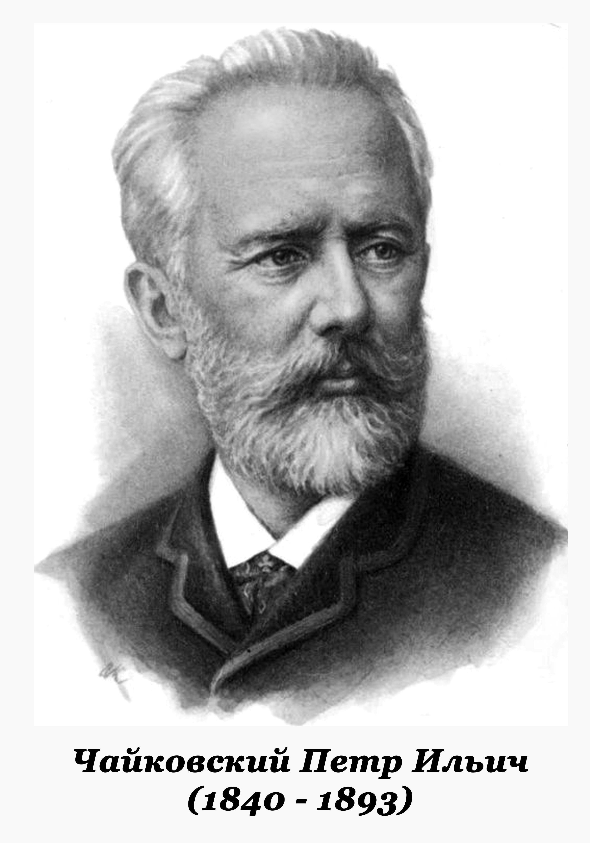

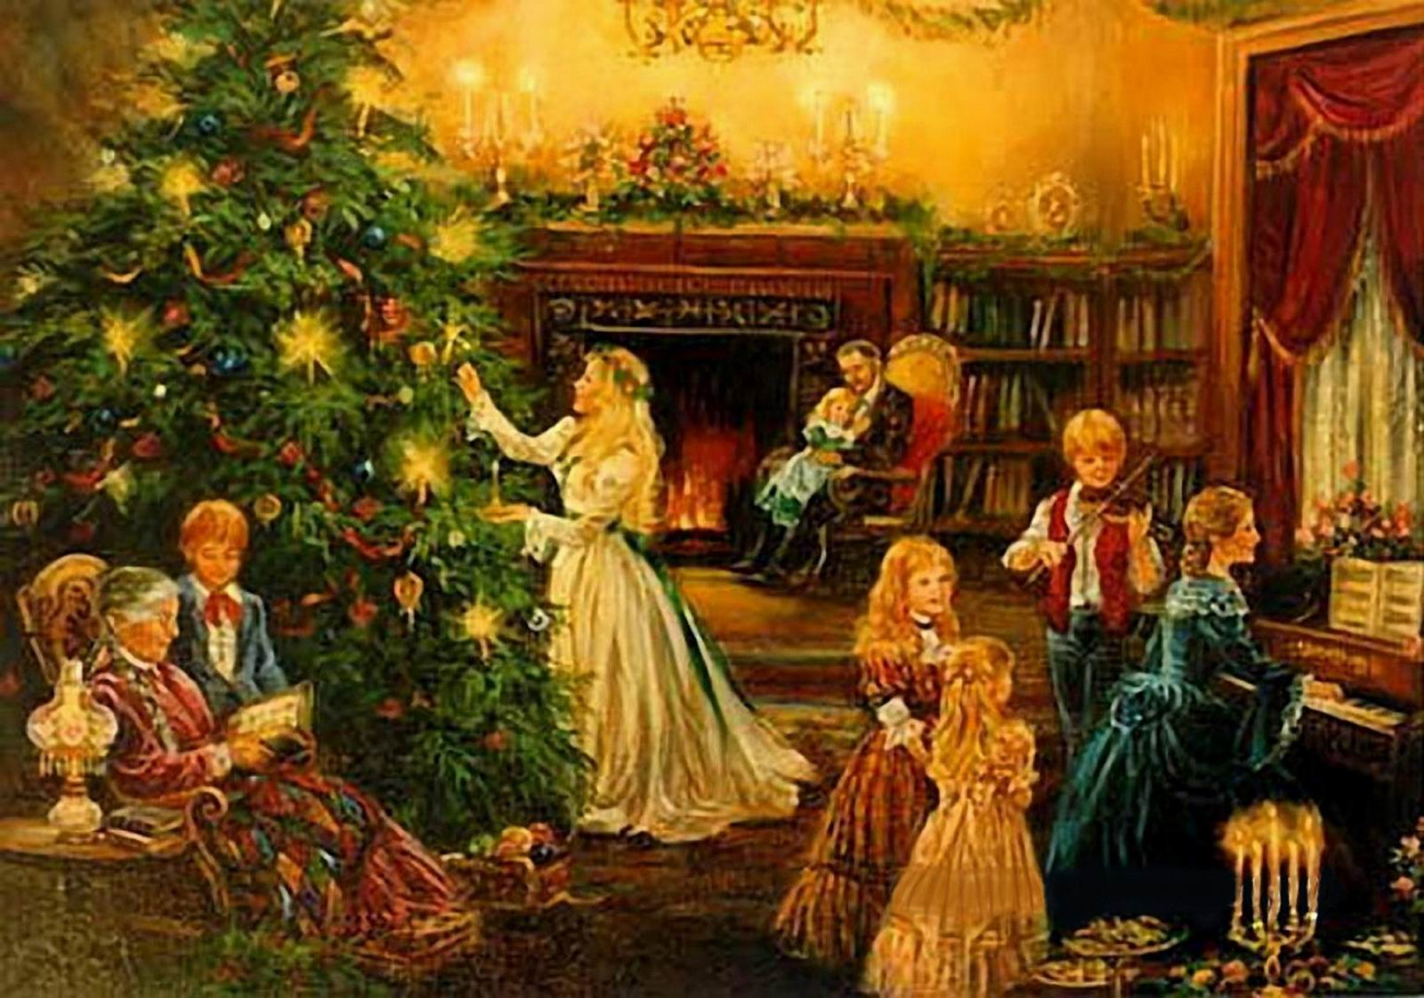

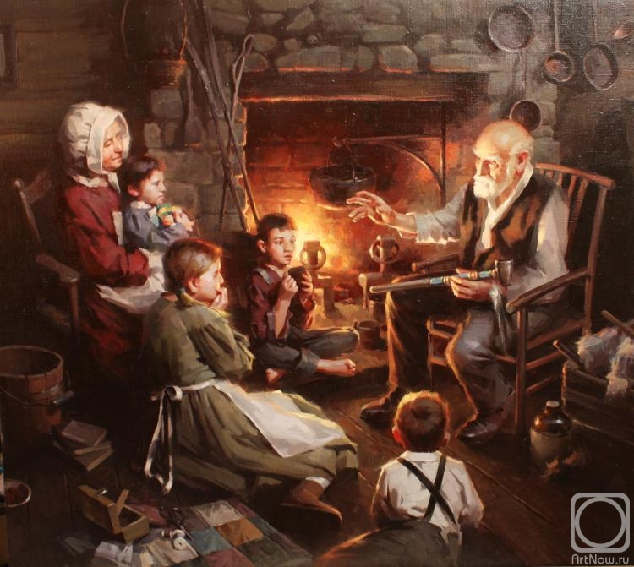

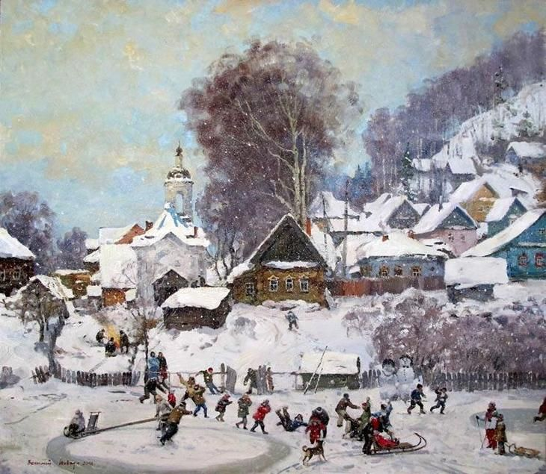

Список источников:

1.https://www.culture.ru/poems/5116/mechtatel –Стихотворение Пушкина.
2. http://music-fantasy.ru/materials/chaykovskiy-vremena-goda-yanvar-u-kamelka
3. https://www.classic-music.ru/mp3-tchaikovsky-piano.html -Чайковский Пётр. «Времена года». Записи в mp3
4. https://kirov-portal.ru/blog/zimnie-zabavy-narodnye-katanie-s-ledyanykh-gorok-3257/
5. https://obiskusstve.com/1045559355747076861/zimnie-zabavykartiny-russkih-hudozhnikov/

